1)Белые начинают и выигрывают
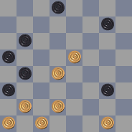

2) Белые начинают и делают ничью
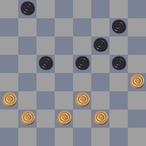

3) Белые начинают и выигрывают
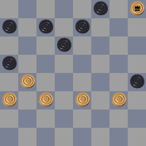

4) Белые начинают и выигрывают
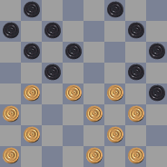
5) Белые начинают и выигрывают
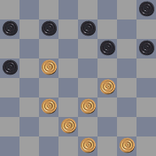

6) Белые начинают и делают ничью
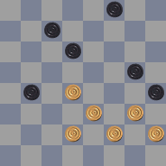

7) Белые начинают и выигрывают
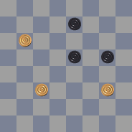

8).Белые начинают и выигрывают
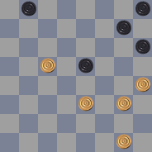

9) Белые начинают и выигрывают
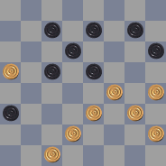

10) Белые начинают и выигрывают
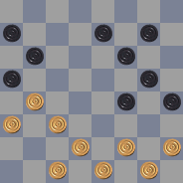

11) Белые начинают и выигрывают
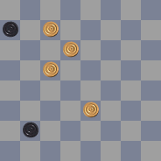

12) Белые начинают и выигрывают
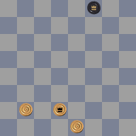

13) Белые начинают и выигрывают
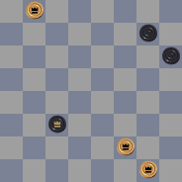

14) Белые начинают и выигрывают
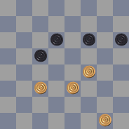

15) Белые начинают и делают ничью
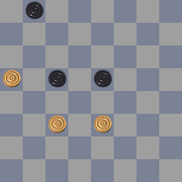

16) Белые начинают и выигрывают
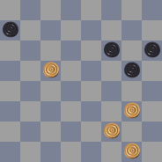

17) Белые начинают и делают ничью
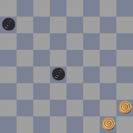

18) Белые начинают и выигрывают
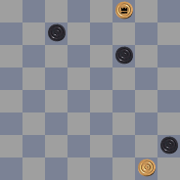

19) Белые начинают и делают ничью
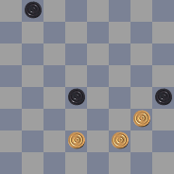

20) Белые начинают и выигрывают
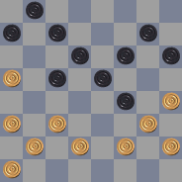

21) Белые начинают и выигрывают
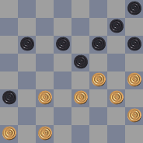

22) Белые начинают и делают ничью
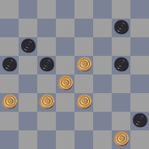

23) Белые начинают и выигрывают
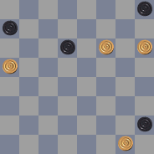

24) Белые начинают и выигрывают
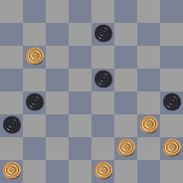

25) Белые начинают и выигрывают
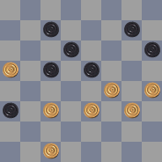

26) Белые начинают и делают ничью
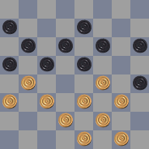

27) Белые начинают и делают ничью
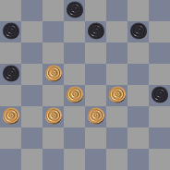

28) Белые начинают и делают ничью
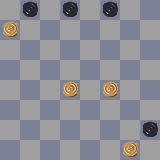

29) Белые начинают и делают ничью
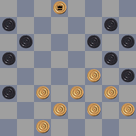

30) Белые начинают и выигрывают
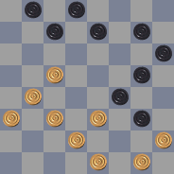

31) Белые начинают и делают ничью
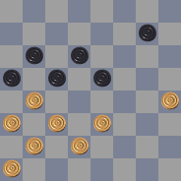

32) Белые начинают и выигрывают
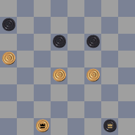

33) Белые начинают и выигрывают
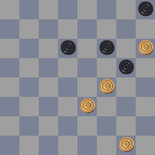

34) Белые начинают и выигрывают
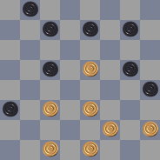

35) Белые начинают и выигрывают
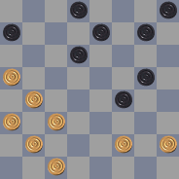

36) Белые начинают и выигрывают
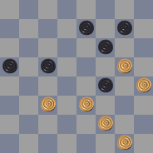

37) Белые начинают и выигрывают
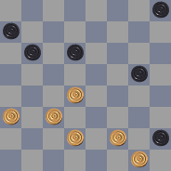

38) Белые начинают и делают ничью
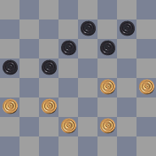

39) Белые начинают и выигрывают
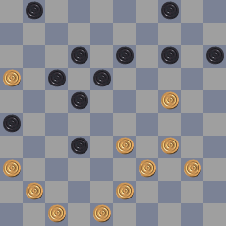

40) Белые начинают и выигрывают
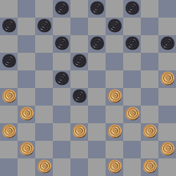

41) Белые начинают и выигрывают
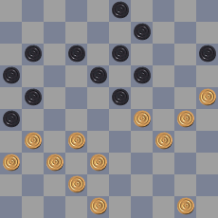

42) Белые начинают и делают ничью
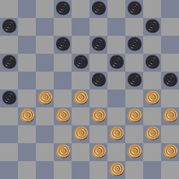

43) Белые начинают и выигрывают
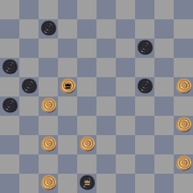

44) Белые начинают и выигрывают
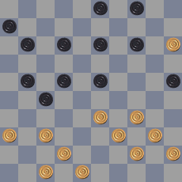

45) Белые начинают и выигрывают
